Изменение климата. Годовой обзор 2021
Современные изменения климата Среднесибирского региона.
2021 год.
Температура воздуха
1.1 Изменение температуры воздуха на территории Среднесибирского региона.

На рис.1 представлены временные ряды отклонений температуры воздуха от нормы для территории Среднесибирского региона. За норму принимается базовый период 1961-1990 годы.
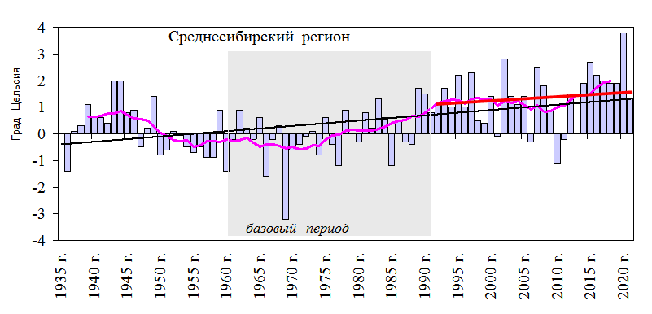
Рис. 1. Средняя годовая аномалия (1936-2021 гг.) температуры воздуха (ºС) для территории Среднесибирского региона. Столбцы представляют аномалии – отклонения от средней годовой температуры воздуха базового периода 1961-1990 гг. Показаны: 11-летняя скользящая средняя и линейные тренды за периоды: 1936-2021 гг. (черная прямая) и 1992-2021 гг. (красная прямая).
Анализ многолетних данных на территории Среднесибирского региона указывает на тенденцию к её повышению в среднем на 0,2 ºС /10 лет. Представленные на графике аномалии температуры воздуха демонстрируют достаточно хорошо выраженные периоды потеплений, один из которых расположился во временном отрезке 1937-1949 года, другой начался с 1978 года и по настоящее время.
Большая протяженность Среднесибирского региона с севера на юг и сложная орография вносят свои коррективы в атмосферные процессы, и как следствие, различия в многолетнем температурном режиме. Распределение теплых и холодных периодов по разным территориям Среднесибирского региона отличается, и детальный анализ графиков, представленный на рис. 2 и 2а, позволяет выявить эти различия.
Средняя температура воздуха за 2021г. по Среднесибирскому региону получилась -2,4 ºС, что выше нормы на 1,3 ºС. Исключением были южные территории региона – юг края, Хакасия и Тыва, где средние значения температур варьировались в пределах 0,4-1,3 ºС за последние 30 лет.
Более подробный анализ коэффициента линейного тренда температуры по отдельным территориям позволяет выявить различия в режиме температуры приземного воздуха. Как видно из табл. 1 повышение годовой температуры наиболее интенсивно происходит на Таймыре 1,08 ºС /10 лет, но при движении на юг до южных районов края и Хакассии уменьшается до 0,05-0,01 ºС /10 лет. А в Тыве снова увеличивается до 0,20 ºС /10 лет, что более чем в половину меньше среднего многолетнего тренда региону.
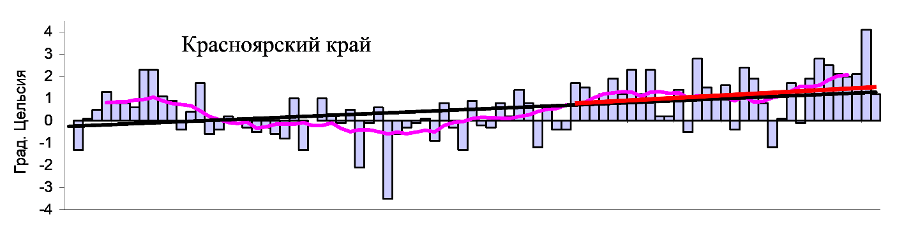
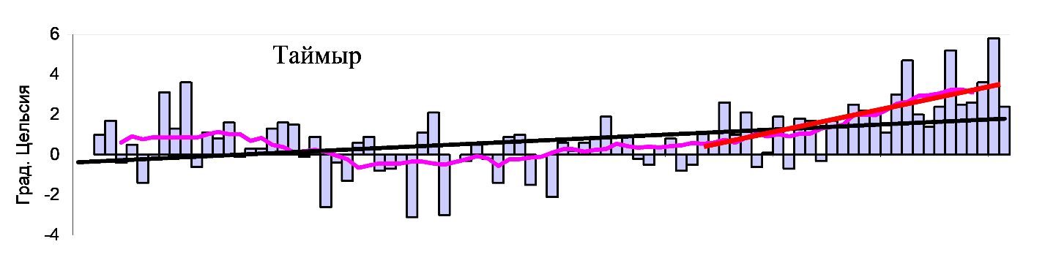
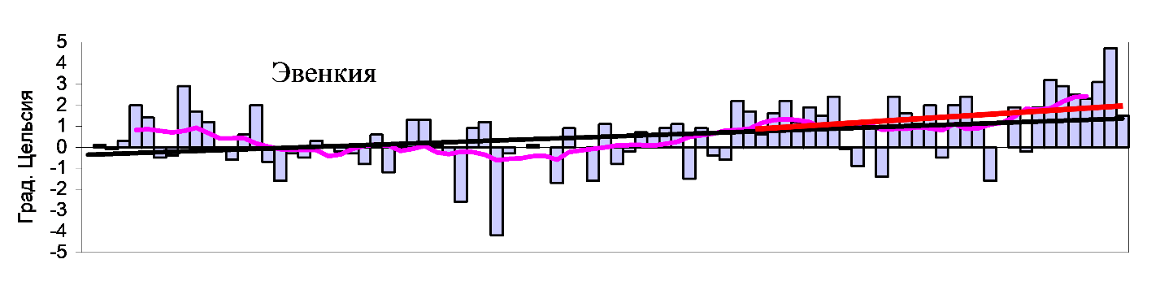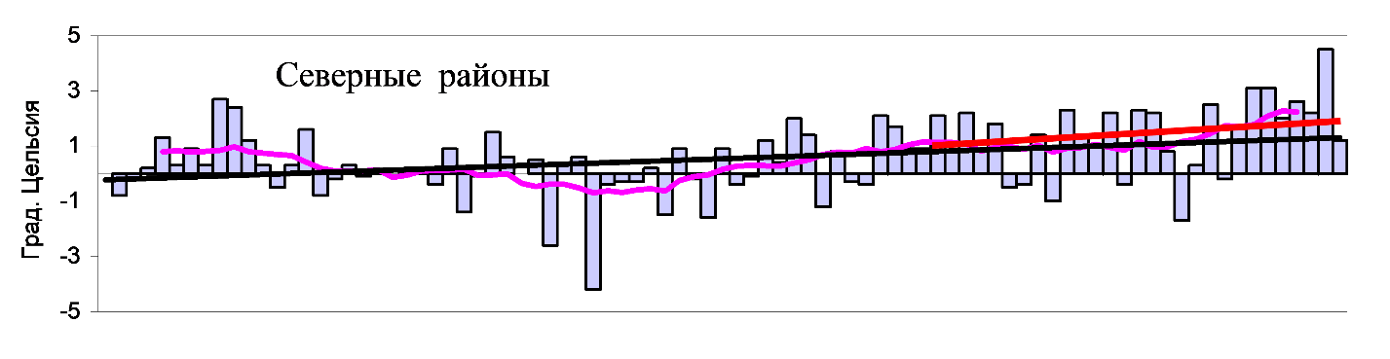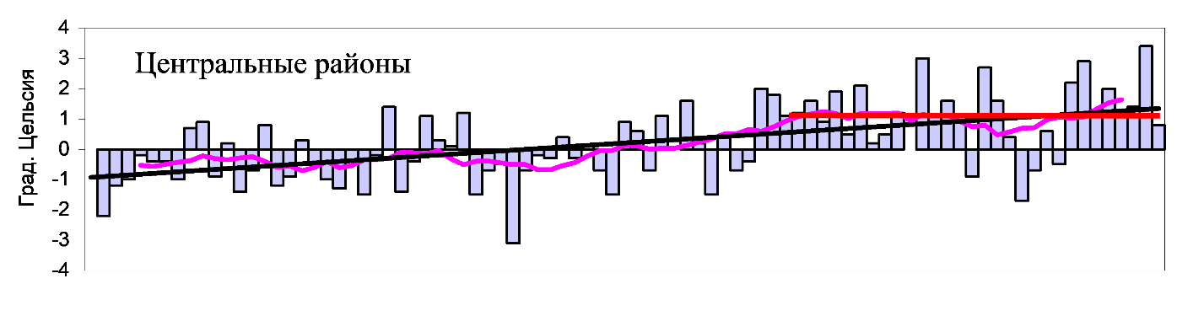
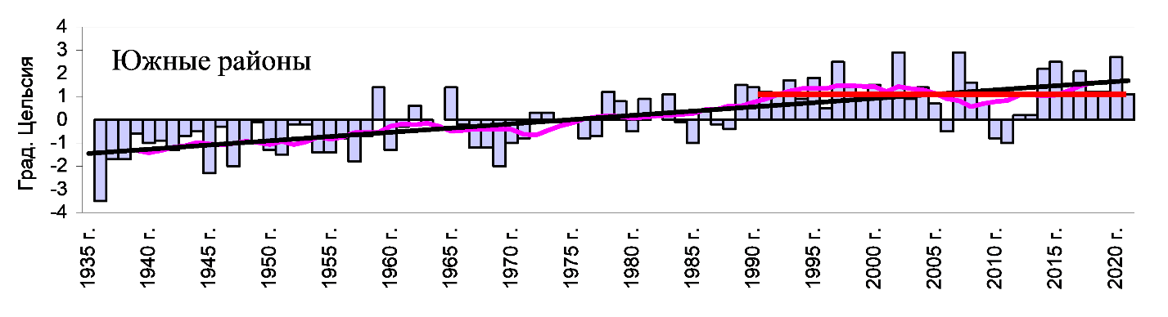

Рис. 2а. (продолжение рис. 2)
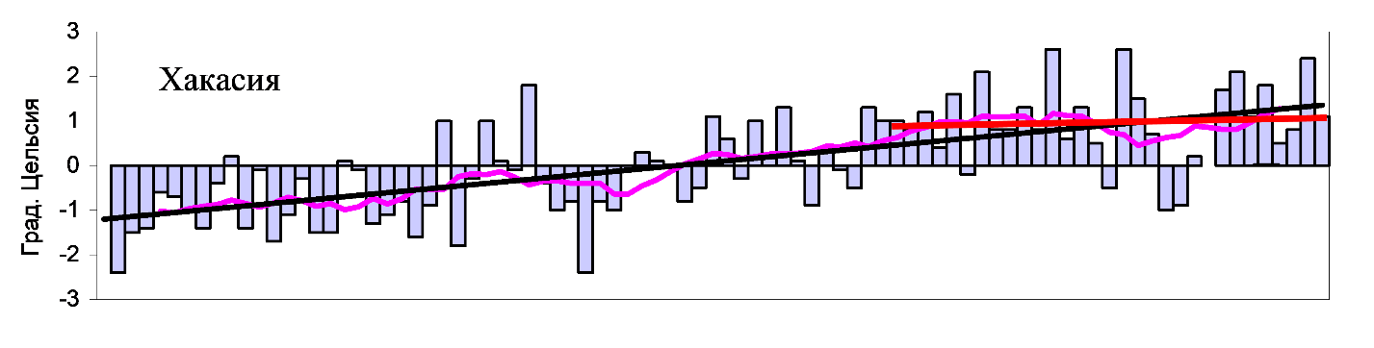
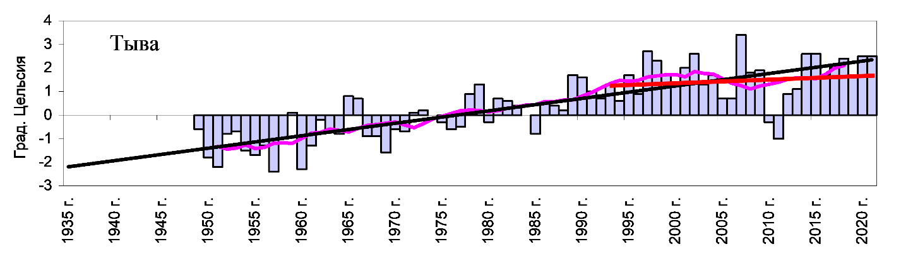
Рис. 2. Средняя годовая аномалия (1936-2021 гг.) температуры воздуха (ºС) для районов Среднесибирского региона. Столбцы представляют аномалии – отклонения от средней годовой температуры воздуха базового периода 1961-1990 гг. Показаны: 11-летняя скользящая средняя и линейный тренд за периоды: 1936-2021 гг. (черная прямая) и 1992-2021 гг. (красная прямая).
Таблица 1.
Оценка линейного тренда территориально-осредненных годовых температур приземного воздуха за 1992-2021 гг. для Среднесибирского региона.
Регионы | Td, ºС от нормы | Оценка тренда, ºС /10 лет
 |  | 1936-2021 гг. | 1992-2021 гг.
Среднесибирский регион | 1.3 | 0.20 | 0.20
Красноярский край | 1.2 | 0.18 | 0.22
Таймырский м.р. | 2.4 | 0.25 | 1.08
Эвенкийский м.р. | 1.5 | 0.20 | 0.33
Северные районы | 1.2 | 0.18 | 0.36
Центральные районы | 0.8 | 0.26 | 0.05
Южные районы | 1.1 | 0.37 | 0.01
Республика Хакасия | 1.1 | 0.30 | 0.04
Республика Тыва | 2.5 | 0.53 | 0.20
1.2 Аномалии температуры воздуха на территории Среднесибирского региона
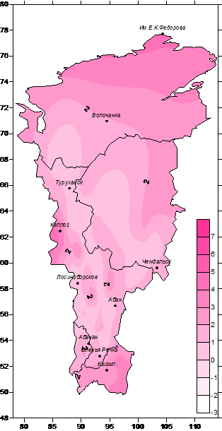 | Температурный режим 2021 года оказался выше нормы по всей территории региона, что хорошо видно на рис. 3. Осреднённая по территории Среднесибирского региона температура воздуха составила -2,4ºС, заняв 24 место в ранжированном ряду с 1936 года. Она оказалась на 1,3ºС выше годовой нормы температуры. На рис.3 представлено пространственное распределение аномалий тепла и холода на территории Среднесибирского региона. Особенно большое отклонение отмечалось за полярным кругом, где аномалии составила +2,4ºС, и на побережье пролива Вилькитского достигли +4,4ºС. Так же большие отклонения отмечались в южных районах Тывы, где аномалия составила +2,5ºС, с максимальным отклонением +3,3ºС в Убсунурской котловине.  Наименьшее превышение нормы температуры всего +0,1ºС отмечалось на Енисейской равнине. В центральных районов края превышение нормы составило +0,8ºС.  Анализируя аномалии 2020-21гг., надо заметить что они все были положительными во все сезоны года. Исключением были летние температуры северных отрогов Восточного Саяна, где сформировалось отрицательное отклонение сезонной температуры (-2,2ºС).
Рис. 3. Средние годовые аномалии приземной температуры воздуха, ºС.
Особенно теплым сезоном по всем регионам была весна. Средняя температура воздуха была на 6,7 ºС выше нормы. Наибольшее сезонное отклонение отмечалось на юго-западе Таймыра, где превышение нормы достигло +11,4 ⁰С (в нижнем течении р. Енисей).
Летний сезон был в пределах нормы, со средней сезонной температурой +15,5⁰С, что на 1,3⁰С выше нормы. Наибольшее положительное отклонение отмечалось на Таймыре на 3,9 ⁰С, и достигает максимума +5,0 ⁰С на побережье Енисейского залива.
Таблица 2
Средняя температура воздуха, ее норма и место в ранжированном ряду
по Среднесибирскому региону
Регионы | Средняя  температура  воздуха, ºС | Норма  температуры  воздух, ºС | Место в  ранжированном  ряду
Среднесибирский регион | -2.4 | -3,8 | 24
Красноярский край | -3.0 | -4,3 | 28
Таймырский м.р. | -9.8 | -12,2 | 13
Эвенкийский м.р. | -6.6 | -8,0 | 25
Северные районы | -3.2 | -4,4 | 29
Центральные районы | 0.4 | -0,4 | 31
Южные районы | 0.8 | -0,3 | 26
Республика Хакасия | 1.3 | 0,2 | 18
Республика Тыва | -0.9 | -3,3 | 7
Атмосферные осадки
2.1 Наблюдаемые изменения количества атмосферных осадков.

Временной ряд осреднённого по Среднесибирскому региону годового количества осадков позволяет проследить изменение годовых сумм осадков за длительный период. Несмотря на сложность многолетних колебаний осадков, из рисунка 1 представляется возможным выделить периоды с большим и малым количеством по отношению к норме. За 86-летний промежуток времени прослеживается два многоводных периода (1947-1972 гг. и 1997-2019 гг.). Интересно заметить, что в оба периода выделяются продолжительные фазы, в которые не отмечены годы с недостатком увлажнения осадков: 1951-1963 гг. и 2001-2011 гг. Период дефицита увлажнения расположился между 1973 и 1996 годами.
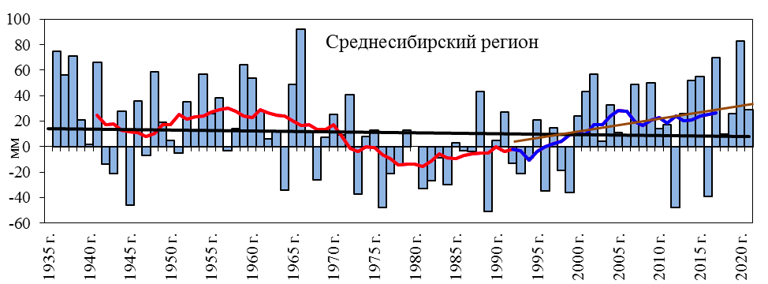
Рис.1. Средняя годовая аномалия (1936-2021 гг.) количества осадков (мм) для территории Среднесибирского региона. Столбцы представляют аномалии – отклонения от средней суммы осадков базового периода 1961 – 1991 гг. Показаны: 11-летняя скользящая средняя, линейный тренд за период 1936 – 2021 гг. и линейный тренд за тридцатилетие 1992 – 2021 гг.
Особого внимания заслуживают годы с экстремально большими суммами осадков. На общем фоне выделяется 1966 г., в продолжение которого накопилось 554 мм. Наибольший вклад в годовые осадки внесли обильные снегопады, обрушившиеся на территорию центральных и южных районов Красноярского края в первую половину зимы. Метеорологические станции на этой территории все без исключения зафиксировали увеличение количества осадков в 1,5-2,7 раза больше сезонной нормы. Следующим в ранжированном ряду был 1936 год, в течение которого собралось 537 мм. Третьим по счету стал 1938 г. с годовой суммой осадков 533 мм. В 2020 году территориально осредненное количество осадков составило 491 мм, превысив норму на 106 %.
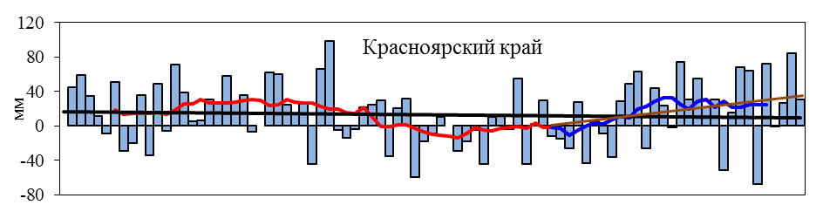
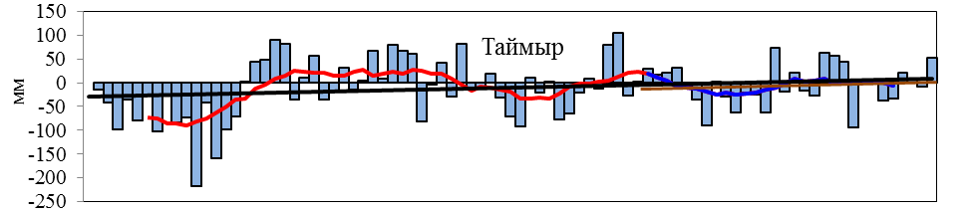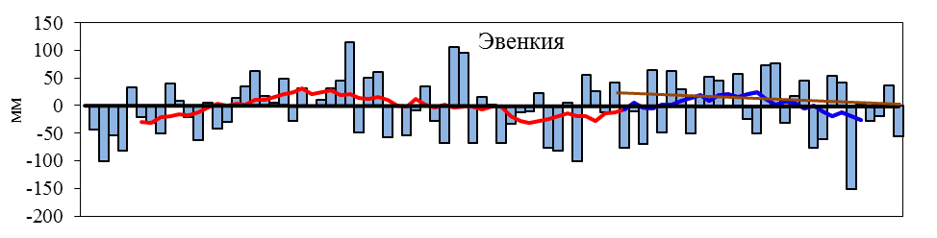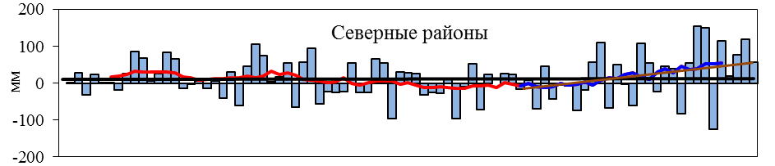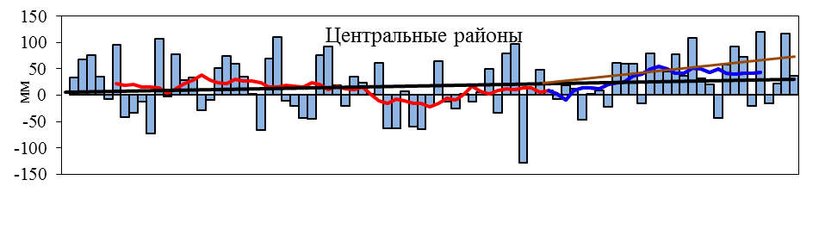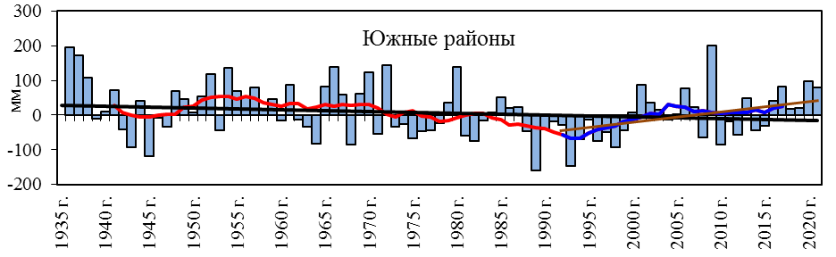

Рис.1а (продолжение Рис. 1б)
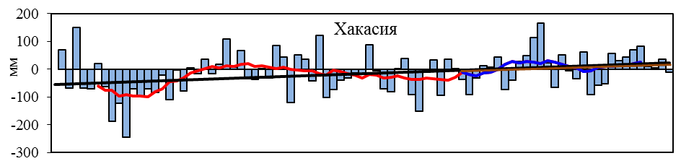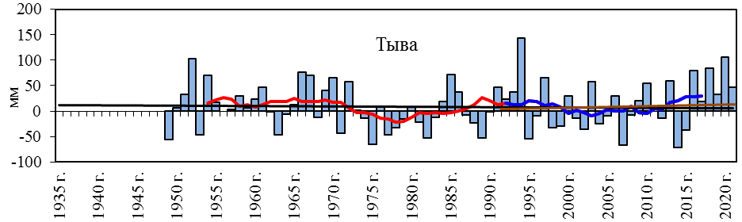

Рис.1. Годовые территориально осредненные аномалии количества осадков (мм) для районов Среднесибирского региона. Столбцы представляют аномалии – отклонения от средней суммы осадков базового периода 1961 – 1990 гг. Показаны 11-летняя скользящая средняя, линейный тренд за период 1936 – 2021 гг. (черная прямая) и линейный тренд за период 1992 – 2021 гг. (коричневая прямая).

Как следует из рисунков, временное распределение осадков в каждом из представленных регионов имеет свои особенности. Одной из причин этого является большая протяженность территории с севера на юг, сложная орография региона, и как следствие, довольно различный характер атмосферной циркуляции. В каждом из регионов четко выраженные периоды с максимальным и минимальным количеством осадков существенно рознятся не только по продолжительности, но и во времени.
На Таймыре многоводные периоды отмечались в 1954-1972 гг. и 1985-1995 гг. В Эвенкии они смещены на 1948-1970 гг. и 1997-2012 гг. В северных и центральных районах первые периоды значительного увлажнения совпали по времени (1936 – 1971 гг.), в то время как другие наблюдались соответственно в 2002-2012 гг. и 1986 – 2011 гг. В южных районах Красноярского края регистрировалось увеличение осадков в 1948 – 1972 гг. В Хакасии и Тыве первый период со значительным увлажнением уложился в единые временные рамки с 1954 по 1972 гг.; во втором периоде такого совпадения не произошло.
Таблица 1
Количество и норма осадков, мм
Регионы | Год 2021
 | Количество осадков, мм | Норма, мм
Среднесибирский регион | 491 | 462
Красноярский край | 503 | 472
Таймыр | 403 | 351
Эвенкия | 382 | 438
Северные районы | 590 | 533
Центральные районы | 475 | 438
Южные районы | 649 | 570
Хакасия | 571 | 582
Тыва | 314 | 268
Результаты наблюдений и сравнительный анализ осадков в 2021 г позволяют сделать выводы о существенном различии накопившегося за год количества осадков на территории Региона.
Дефицит осадков наблюдался в Эвенкии. Территориально осреднённое годовое количество осадков по муниципальному району составило соответственно 382 мм - это оказалось ниже нормы на 56 мм. В ранжированном ряду данных заняло 71 место, попав в разряд «сухих лет» (табл.1). Обратная картина сложилась на Таймыре. В течение года на территории накопилось 403 мм осадков, превысив норму на 115 мм, заняв в ранжированном ряду данных 14 место.
Анализ тридцатилетия 1992-2021 гг. указывает на рост количества осадков на большей части Среднесибирского региона. Максимальная интенсивность повышения годовой суммы осадков наблюдается в южных районах Красноярского края – 31,6 мм/10 лет. Менее интенсивный рост наблюдается в северных и центральны районах Красноярского края, соответственно: 26,0 мм/10 лет и 18,5 мм/10лет (Таб.2)
Таблица 2
Аномалия регионально-осредненного годового количества осадков за 2021 г.,
оценка коэффициента линейного тренда и место в ранжированном ряду.
Регионы | Год 2021
 | b, мм/10 лет  (1936-2021 г.) | b, мм/10 лет  (1992-2021 г.) | Количество  осадков  (% от нормы) | Место в  ранжированном ряду
Среднесибирский регион | -0,8 | 12,5 | 106 | 25
Красноярский край | -0,8 | 13,3 | 107 | 23
Таймыр | 4,5 | 2,5 | 115 | 14
Эвенкия | -0,2 | -7,1 | 87 | 71
Северные районы | 0,1 | 26,0 | 111 | 17
Центральные районы | 3,0 | 18,5 | 108 | 32
Южные районы | -5,1 | 31,6 | 114 | 17
Хакасия | 9,3 | 8,5 | 98 | 42
Тыва | -0,9 | 2,7 | 117 | 17
2.2 Климатические особенности режима увлажнения
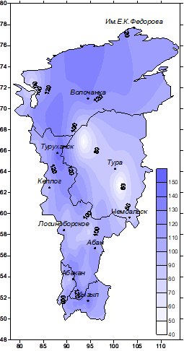 | В 2021 году по региону территориально осредненное количество осадков составило 491 мм, превысив норму на 29 мм. В ранжированном ряду данных он занял 25 место.  Наиболее благоприятная картина с увлажнением сложилась на Таймыре. В течение года здесь накопилось 403 мм осадков, или 115 % от нормы. При этом в западной части полуострова Таймыр зарегистрировано порядка 630 мм осадков или 136 % нормы.  Маловодным год оказался для всей территории Эвенкии, где годовое количество осадков составило всего 382 мм, что ниже нормы на 56 мм. На протяжении всех сезонов года отмечался недостаток увлажнения варьировал в пределах 85-100% от сезонной нормы.  По данным наблюдений в Северных районах края на протяжении года выпало осадков 590 мм, превысив значения нормы в 1,1 раза. Избыточное количество годовых сумм осадков зарегистрировано на территории Туруханской низменности 656-847 мм, что превысило норму в 1,5 раза. Дефицит увлажнения (74-96 % нормы) отмечался лишь территории Енисейского района, особенно сухо было в населенных пунктах п. Мотыгино, п. Стрелка.
Рис.2. Отклонение количества осадков (% от нормы) за 2021 год.
Активная циклоническая деятельность способствовала интенсивному накоплению осадков в северных районах Красноярского края (111% нормы), центральных районах Красноярского края (108% нормы), южных районах Красноярского края (114% нормы), и Тыве (117 % нормы). Особого внимания заслуживают осадки, выпавшие в Восточной части Тувинской котловине. Наибольший вклад в годовое их количество внесли обильные июльские и августовские дожди; накопившиеся месячные суммы по территории перекрыли норму в 1,5-1,9 раз. Изобилие осадков зарегистрировано на склонах хребта Восточного Танну-Ола, где за летний сезон выпало 259-273 мм, что выше нормы в 2,1-2,3раза.
Обратная картина сложилась в Хакасии, где годовое количество осадков составило 571 мм, что ниже нормы на 11 мм. Особенно сухо было в весенние месяцы, дефицит осадков составил в 2 раза ниже нормы. В Хакасии после засушливой весны, летняя и осеняя, погода наградила непрерывными дождями, количество осадков варьировало в пределах 160 – 300 % нормы.

